МИНИСТЕРСТВО НАУКИ И ВЫСШЕГО ОБРАЗОВАНИЯ
РОССИЙСКОЙ ФЕДЕРАЦИИ
Федеральное государственное бюджетное образовательное учреждение
высшего образования
«КУБАНСКИЙ ГОСУДАРСТВЕННЫЙ УНИВЕРСИТЕТ»
(ФГБОУ ВО «КубГУ»)

Факультет математики и компьютерных наук
Кафедра математических и компьютерных методов

Отчет по семестровым работам
по дисциплине
ОСНОВЫ КОМПЬЮТЕРНЫХ НАУК

Работу выполнил
студент 1 курса
группы 12/2
Ларин Андрей

Краснодар 2024

СОДЕРЖАНИЕ
1 семестровая 7
1.1 Тема: Табулирование функции f(x) (Задча, список идентификаторов) 7
1.2 Алгоритм решения задачи (блок-схема) 7
1.3 Программа 9
1.4 Результат работы программы 10
2 семестровая 11
2.1 Тестовые примеры 11
2.2 Программа 1 – Реализация посредством перегрузки функции 12
2.2.1 Текст разработанной программы 12
2.2.2 Тестирование разработанной программы (результаты тестирования программы для проверки всех ветвей алгоритма) 14
2.3 Программа 2 – Реализация посредством механизма шаблонов 15
2.3.1 Текст разработанной программы 15
2.3.2 Тестирование разработанной программы (результаты тестирования программы для проверки всех ветвей алгоритма) 17
3 семестровая 19
3.1 Постановка задачи 19
3.2 Листинг программы 19
3.3 Результат тестирования 23
4 семестровая 24
4.1 Постановка задачи 24
4.2 Список перегружаемых операторов с указанием их ноавого смысла 24
4.3 текст разработанной программы 24
4.4 тестирование разработанной программы 29
- семестровая
  - Тема: Табулирование функции f(x) (Задча, список идентификаторов)
Задача
Выполнить табулирование функции f(x). Верхняя, нижняя границы и шаг вводятся пользователем с клавиатуры. Предусмотреть защиту от неправильного ввода данных.
Список идентификаторов:

1. Функции:
- f — имя функции, определяющей математическую функцию f(x).

2. Переменные:
- lower — переменная для хранения нижней границы интервала. (double)
- upper — переменная для хранения верхней границы интервала. (double)
- step — переменная для хранения шага. (double)

  - Алгоритм решения задачи (блок-схема)
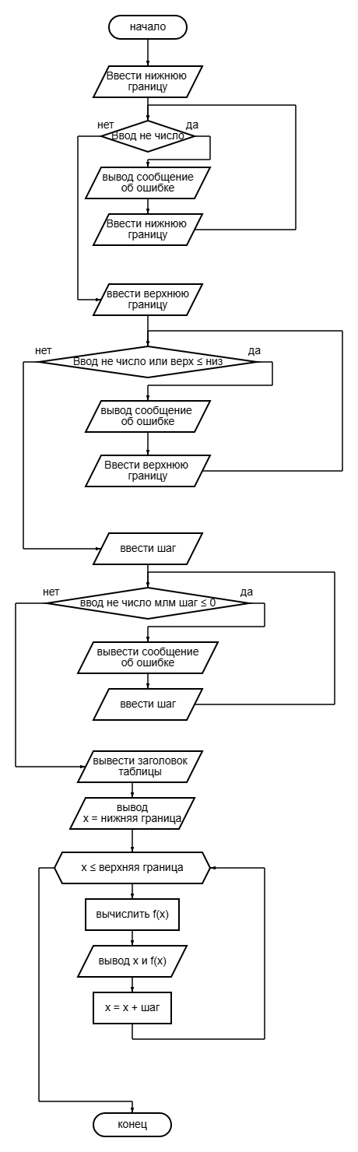
  - Программа

#include <stdio.h>

double f(double x) {
return x * x * x - x * x - 1;
}

int main() {
double lower, upper, step;

printf("Enter the lower bound: ");
while (scanf("%lf", &lower) != 1) {
printf("Incorrect input. Please enter the number: ");
while(getchar() != '\n'); // Очищаем ввод
}

printf("Enter the upper bound: ");
while (scanf("%lf", &upper) != 1 || upper <= lower) {
printf("Incorrect input. The upper limit should be larger than the lower one. Please enter the number: ");
while(getchar() != '\n'); // Очищаем ввод
}

printf("Enter the step: ");
while (scanf("%lf", &step) != 1 || step <= 0) {
printf("Incorrect input. The step must be positive. Please enter the number: ");
while(getchar() != '\n'); // Очищаем ввод
}

printf("\nTable of function valuesf(x) = x^3 - x^2 - 1:\n");
printf(" x\t\t f(x)\n");
printf("-------------------------\n");

for (double x = lower; x <= upper; x += step) {
printf("%.2f\t\t %.2f\n", x, f(x));
}

return 0;
}
  - Результат работы программы
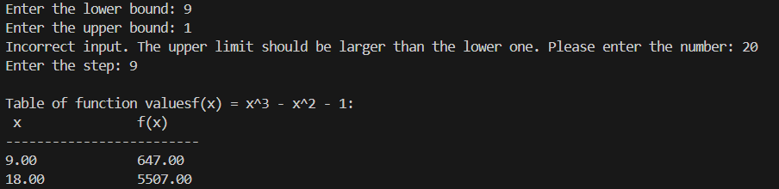

- семестровая

  - Тестовые примеры
(подобрать исходные данные и выполнить ручной расчет для каждой ветви алгоритма, чтобы иметь возможность сравнить результаты программы с ручным расчетом)
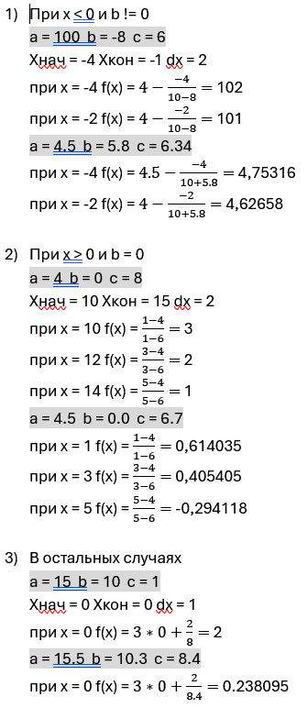
  - Программа 1 – Реализация посредством перегрузки функции
    - Текст разработанной программы
#include <iostream>
#include <cmath>
#include <iomanip>

using namespace std;

// Функция для вычисления целочисленного значения
int calculateF(int x, int a, int b, int c) {
if (x < 0 && b != 0) {
return a - x / (10 + b);
} else if (x > 0 && b == 0) {
return (x - a) / (x - c);
} else {
return 3 * x + 2 / c;
}
}

// Функция для вычисления действительного значения
double calculateF(double x, double a, double b, double c) {
if (x < 0 && b != 0) {
return a - x / (10.0 + b);
} else if (x > 0 && b == 0) {
return (x - a) / (x - c);
} else {
return 3.0 * x + 2.0 / c;
}
}

int main() {
double a, b, c, x_start, x_end, dx;

cout << "input a, b, c: ";
cin >> a >> b >> c;
cout << "input X-beginning, X-end, dX: ";
cin >> x_start >> x_end >> dx;

cout << "-------------------------------" << endl;
cout << "| x | F(x) |" << endl;
cout << "-------------------------------" << endl;

// Получаем целые части a, b, c
int Au = static_cast<int>(a);
int Bu = static_cast<int>(b);
int Cu = static_cast<int>(c);

bool useDouble = ((Au | Bu) & Cu) != 0;

for (double x = x_start; x <= x_end; x += dx) {
if (useDouble) {
double result = calculateF(x, a, b, c);
cout << "| " << setw(9) << x << " | " << setw(14) << result << " |" << endl;
} else {
int result = calculateF(static_cast<int>(x), static_cast<int>(a),
static_cast<int>(b), static_cast<int>(c));
cout << "| " << setw(9) << static_cast<int>(x) << " | " << setw(14) << result << " |" << endl;
}
}

cout << "-------------------------------" << endl;

return 0;
}

    - Тестирование разработанной программы (результаты тестирования программы для проверки всех ветвей алгоритма)
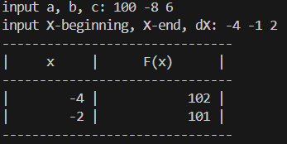
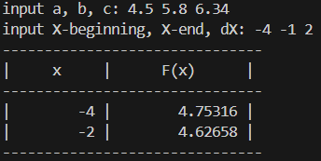
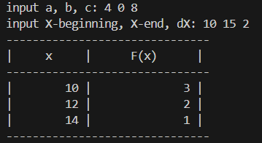
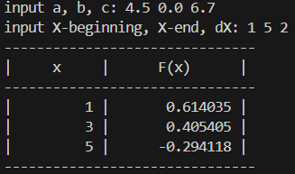
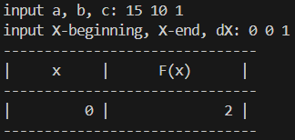
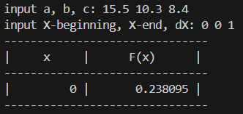
  - Программа 2 – Реализация посредством механизма шаблонов
    - Текст разработанной программы
#include <iostream>
#include <cmath>
#include <iomanip>

using namespace std;

// Шаблонная функция для вычисления F
template <typename T>
T calculateF(T x, T a, T b, T c) {
if (x < 0 && b != 0) {
return a - x / (static_cast<T>(10) + b);
} else if (x > 0 && b == 0) {
return (x - a) / (x - c);
} else {
return static_cast<T>(3) * x + static_cast<T>(2) / c;
}
}

int main() {
double a, b, c, x_start, x_end, dx;

cout << "Input a, b, c: ";
cin >> a >> b >> c;
cout << "Input X-begin, X-end, dX: ";
cin >> x_start >> x_end >> dx;

cout << "-------------------------------" << endl;
cout << "| x | F(x) |" << endl;
cout << "-------------------------------" << endl;

// целые части a b c
int Au = static_cast<int>(a);
int Bu = static_cast<int>(b);
int Cu = static_cast<int>(c);

bool useDouble = ((Au | Bu) & Cu) != 0;

for (double x = x_start; x <= x_end; x += dx) {
if (useDouble) {
double result = calculateF<double>(x, a, b, c);
cout << "| " << setw(9) << x << " | " << setw(14) << result << " |" << endl;
} else {
int result = calculateF<int>(static_cast<int>(x), static_cast<int>(a),
static_cast<int>(b), static_cast<int>(c));
cout << "| " << setw(9) << static_cast<int>(x) << " | " << setw(14) << result << " |" << endl;
}
}
cout << "-------------------------------" << endl;

return 0;
}

    - Тестирование разработанной программы (результаты тестирования программы для проверки всех ветвей алгоритма)
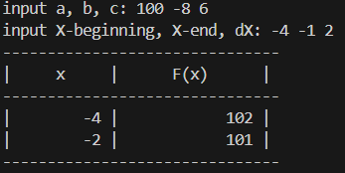
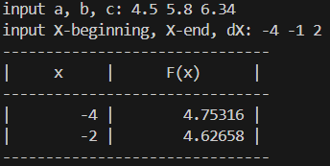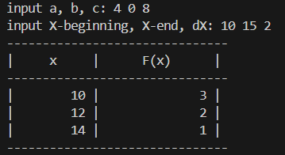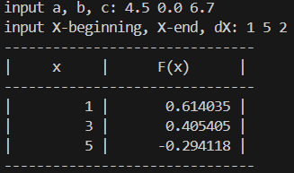
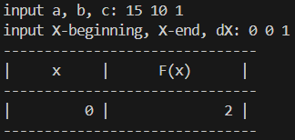
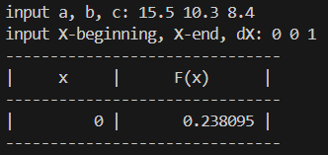
- семестровая
  - Постановка задачи

- Создайте класс в соответствии с вашим вариантом.
Определите в классе конструктор по умолчанию и конструктор с параметрами.
Определите в классе деструктор.
Определите в классе компоненты-функции для просмотра и установки полей данных (геттеры и сеттеры).
Напишите демонстрационную программу, в которой создаются и разрушаются объекты пользовательского класса и каждый вызов конструктора и деструктора сопровождается выдачей соответствующего сообщения (какой объект какой конструктор или деструктор вызвал).
В программе необходимо предусмотреть размещение объектов как в статической, так и в динамической памяти, а также создание массива объектов.
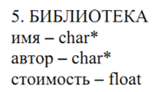
  - Листинг программы

#include <iostream>
#include <cstring>

class Library {
private:
char* name; // указатель на строку с названием книги (выделяется динамически)
char* author; // указатель на строку с именем автора (выделяется динамически)
float price; // Цена книги

public:

// Конструктор без параметров
Library() : name(nullptr), author(nullptr), price(0.0f) // Инициализируем указатели и цену
{
std::cout << "Вызван конструктор по умолчанию для объекта " << this << std::endl; // вывод адреса объекта
}

// Конструктор с параметрами
Library(const char* n, const char* a, float p) : price(p) {
name = new char[strlen(n) + 1];
strcpy(name, n);

author = new char[strlen(a) + 1];
strcpy(author, a);

std::cout << "Вызван конструктор с параметрами для объекта " << this << std::endl;
}

// Деструктор (Чистим память и выводим сообщение)
~Library() {
delete[] name;
delete[] author;
std::cout << "Вызван деструктор для объекта " << this << std::endl;
}

// Получаем значение полей
const char* getName() const { return name; }
const char* getAuthor() const { return author; }
float getPrice() const { return price; }

// Изменяем значение полей
void setName(const char* n) {
delete[] name;
name = new char[strlen(n) + 1];
strcpy(name, n);
}

void setAuthor(const char* a) {
delete[] author;
author = new char[strlen(a) + 1];
strcpy(author, a);
}

void setPrice(float p) { price = p; }

// Метод для вывода информации
void display() const {
std::cout << "Книга: " << (name ? name : "N/A")
<< ", Автор: " << (author ? author : "N/A")
<< ", Цена: " << price << std::endl;
}
};

int main() {
// Создание объекта в статической памяти
std::cout << "Создание объекта в статической памяти:" << std::endl;
Library book1;
book1.setName("Война и мир");
book1.setAuthor("Лев Толстой");
book1.setPrice(1500.50f);
book1.display();
std::cout << std::endl;

// Создание объекта в динамической памяти
std::cout << "Создание объекта в динамической памяти:" << std::endl;
Library* book2 = new Library("Преступление и наказание", "Фёдор Достоевский", 1200.75f);
book2->display();
std::cout << std::endl;

// Создание массива объектов
std::cout << "Создание массива объектов:" << std::endl;
Library books[3] = {
Library("1984", "Джордж Оруэлл", 950.0f),
Library("Мастер и Маргарита", "Михаил Булгаков", 1100.0f),
Library()
};
books[2].setName("Анна Каренина");
books[2].setAuthor("Лев Толстой");
books[2].setPrice(1300.0f);

for (int i = 0; i < 3; ++i) {
books[i].display();
}
std::cout << std::endl;

// Удаление объекта из динамической памяти
std::cout << "Удаление объекта из динамической памяти:" << std::endl;
delete book2;
std::cout << std::endl;

// Автоматическое удаление объектов при выходе из области видимости
std::cout << "Завершение программы, автоматическое удаление объектов..." << std::endl;
return 0;

}

  - Результат тестирования
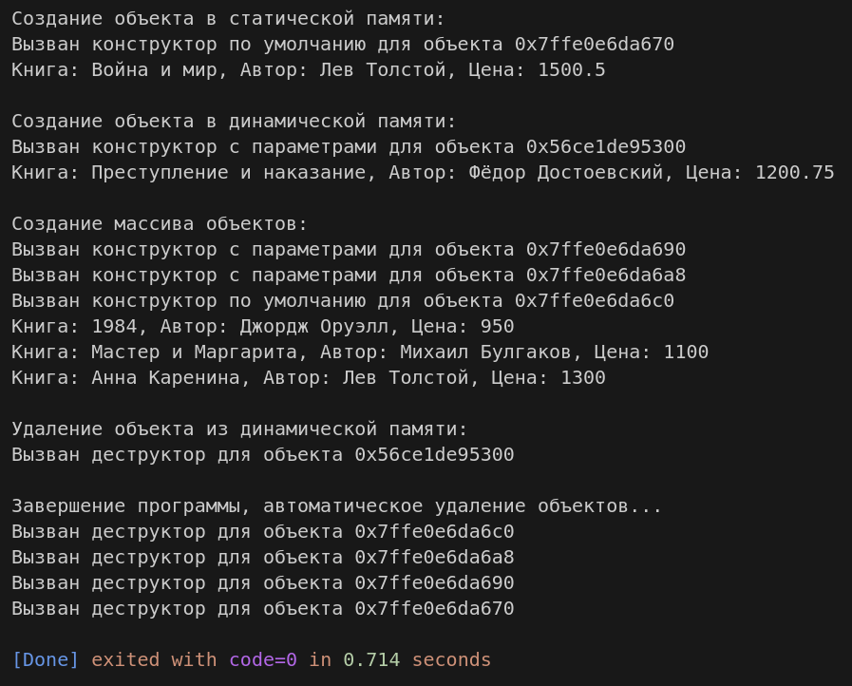
- семестровая
  - Постановка задачи
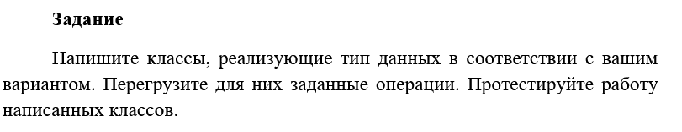
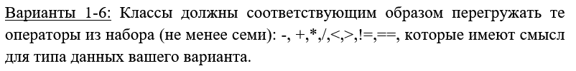
Вариант: Комплексные числа
  - Список перегружаемых операторов с указанием их ноавого смысла

Operator “+“ – сумма двух комплексных чисел
Operator “-“ – разность двух комплексных чисел
Operator “*“ – произведение двух комплексных чисел
Operator “/“ – частное двух комплексных чисел
Operator “<“ – меньше ли одно комплексное число другого?
Operator “>“ – больше ли одно комплексное число другого?
Operator “==“ – равны ли два комплексных числа?
Operator “!=“ – неравны ли два комплексных числа?

  - текст разработанной программы

#include <iostream>
#include <cmath> // Для sqrt (квадратного корня)

// Класс Complex представляет комплексное число вида (a + bi)
class Complex {
private:
double real; // Действительная часть (a)
double imaginary; // Мнимая часть (b)

public:
// Конструкторы (специальные методы для создания объекта)

// 1. Конструктор по умолчанию (без параметров)
Complex() : real(0), imaginary(0) {} // Число 0 + 0i

// 2. Конструктор с параметрами
Complex(double r, double i = 0) : real(r), imaginary(i) {} // Число r + i·i

// Метод для вычисления модуля комплексного числа |a + bi| = √(a² + b²)
double abs() const {
return sqrt(real * real + imaginary * imaginary);
}

// Перегрузка операторов (чтобы работать с Complex как с обычными числами)
// Оператор сложения: (a + bi) + (c + di) = (a + c) + (b + d)i
Complex operator+(const Complex& other) const {
return Complex(real + other.real, imaginary + other.imaginary);
}

// Оператор вычитания: (a + bi) - (c + di) = (a - c) + (b - d)i
Complex operator-(const Complex& other) const {
return Complex(real - other.real, imaginary - other.imaginary);
}

// Оператор умножения: (a + bi) * (c + di) = (ac - bd) + (ad + bc)i
Complex operator*(const Complex& other) const {
return Complex(
real * other.real - imaginary * other.imaginary,
real * other.imaginary + imaginary * other.real
);
}

// Оператор деления: (a + bi)/(c + di) = [(ac + bd) + (bc - ad)i] / (c² + d²)
Complex operator/(const Complex& other) const {
double denominator = other.real * other.real + other.imaginary * other.imaginary;
return Complex(
(real * other.real + imaginary * other.imaginary) / denominator,
(imaginary * other.real - real * other.imaginary) / denominator
);
}

// Операторы сравнения (сравниваем по модулю)
bool operator<(const Complex& other) const
{
return abs() < other.abs();
}

bool operator>(const Complex& other) const
{
return abs() > other.abs();
}

// Операторы равенства (сравниваем действительные и мнимые части)
bool operator==(const Complex& other) const
{
return real == other.real && imaginary == other.imaginary;
}

bool operator!=(const Complex& other) const
{
return (real != other.real) || (imaginary != other.imaginary);
}

// Метод для вывода комплексного числа в консоль
void print() const
{
std::cout << real;
if (imaginary >= 0)
std::cout << " + " << imaginary << "i";
else
std::cout << " - " << -imaginary << "i";
}
};

int main() {
// Создаём два комплексных числа
Complex Complex_1(3, 4); // 3 + 4i
Complex Complex_2(1, -2); // 1 - 2i

std::cout << "a = ";
Complex_1.print();
std::cout << std::endl;

std::cout << "b = ";
Complex_2.print();
std::cout << std::endl;

std::cout << "\na + b = ";
(Complex_1 + Complex_2).print();
std::cout << std::endl;

std::cout << "a - b = ";
(Complex_1 - Complex_2).print();
std::cout << std::endl;

std::cout << "a * b = ";
(Complex_1 * Complex_2).print();
std::cout << std::endl;

std::cout << "a / b = ";
(Complex_1 / Complex_2).print();
std::cout << std::endl;
std::cout << "\na < b: " << (Complex_1 < Complex_2) << std::endl;
std::cout << "a > b: " << (Complex_1 > Complex_2) << std::endl;
std::cout << "a == b: " << (Complex_1 == Complex_2) << std::endl;
std::cout << "a != b: " << (Complex_1 != Complex_2) << std::endl;

return 0;}
  - тестирование разработанной программы
